МИХАИЛ ФЁДОРОВИЧ БОРИСОВ

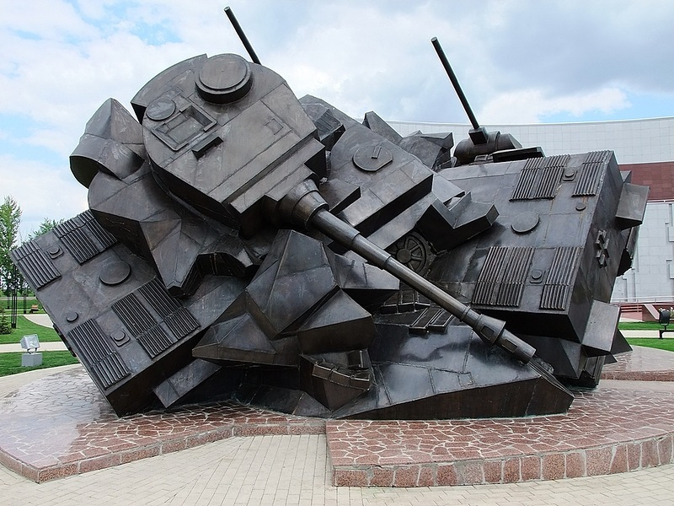

Культурно-исторический центр «Третье ратное поле России «Прохоровское поле».
Композиция «Танковое сражение под Прохоровкой. Таран». Автор Ф. Согоян. 2010 г.

Тот самый 19-летний сержант, «укротитель "тигров"», который в одиночку сорвал танковую атаку противника под Прохоровкой. За 17 минут боя он подбил 8 фашистских танков.

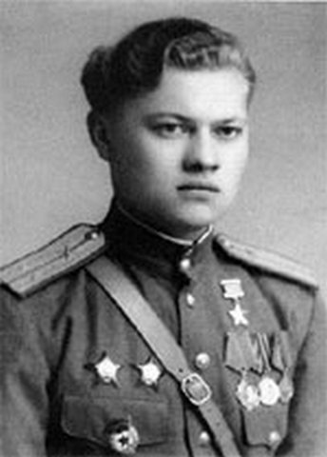

Во время сражения под Прохоровкой сержант Борисов предотвратил фланговый удар по 5-й танковой армии, подбив 8 танков противника. 12 июля 1943 года в районе железнодорожной станции Прохоровка в 56 км к северу от Белгорода наступавшую танковую группировку немцев остановил контрудар советских войск. Армейская группа генерала Кемпфа и 5-я гвардейская танковая армия генерала Ротмистрова схлестнулись во встречном сражении. Однако за день до этого немцы заняли исходные позиции для захвата Прохоровки. Вероятно имея разведывательные данные о присутствии советских танковых резервов, германское командование предприняло действия по отражению неизбежного контрудара советских войск. С этой целью 3-я танковая дивизия СС «Totenkopf» бригадефюрера СС Макса Зимона расширила плацдарм на северном берегу реки Псёл, сумев переправить на него 3-й танковый полк, чтобы нанести фланговый удар по советским танковым силам.

Однако, на пути этого полка встала одна батарея из состава 58-й мотострелковой бригады подполковника Болдырева из состава 2-го танкового корпуса генерал-майора Попова. В составе этой батареи на должности командира расчёта служил сержант Михаил Борисов. Батарея была вооружена 76-миллиметровыми пушками ЗиС-3.
Атака противника началась с карусели пикирующих Юнкерсов. Сделав, в общей сложности 50 заходов и отбомбившись по установленным на открытом поле макетам, Юнкерсы улетели, и вслед за ними появились 19 немецких танков с непривычным силуэтом. «Тигры», - разнеслось по батарее. Это была 9-я рота 3-го танкового полка СС.
Командир батареи, бегая от пушки к пушке, умолял солдат не стрелять раньше времени. Дело в том, что при всех положительных качествах ЗиС-3, она имела малую дальность прямого выстрела, и на расстоянии более 600 метров попасть из неё в танк было сложно. Лишь когда танки приблизились на 500-метровую дистанцию, командир подал команду «Огонь!». После первых же выстрелов загорелись две вражеских машины. «Эти хвалёные «тигры», оказывается, горят», - понял Михаил.
Ответным огнём всего за несколько минут боя «тигры» расстреляли всю батарею. Из 28 человек остался только один Михаил Борисов.

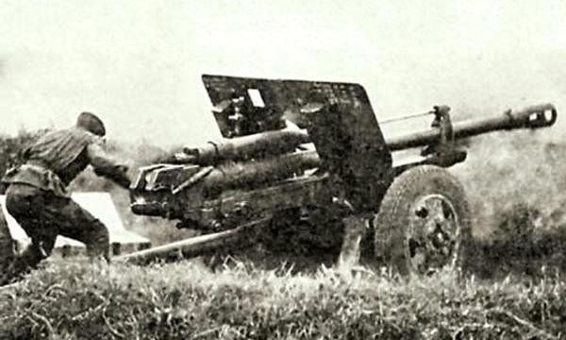

Немцы уже докладывали об уничтожении батареи, но тут уничтоженная батарея огрызнулась. Борисов вёл огонь в одиночку.
За 17 минут боя из 17 тигров он подбил 7. Восьмой танк он остановил в 60 м от своей позиции. Не имея времени навести прицел по уязвимому месту, Борисов выстрелил по лобовой броне Тигра. Танк не загорелся, но внутри у него что-то испортилось, и он остановился как вкопанный. Однако ответным выстрелом он сумел разбить пушку Борисова. Раненый сержант вынужден был прекратить бой. Немецкие же танкисты, полагая, что при дальнейшем продвижении их ждут новые сюрпризы, также отказались от идеи флангового удара по атакующим частям нашей танковой армии, который, не окажись на пути немцев отважного артиллериста, мог коренным образом изменить ход сражения под Прохоровкой.

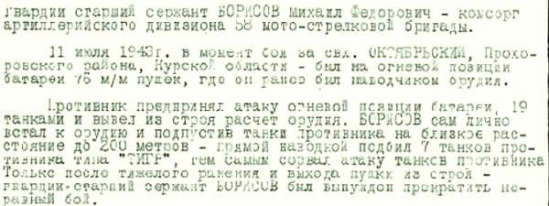

Фрагмент наградного листа Михаила Борисова
К моменту награждения он стал старшим сержантом, а 58-я мотострелковая бригада стала 28-й гвардейской. В госпитале военные хирурги обнаружили у бойца три серьезные раны. Придя в себя, Михаил вновь стал рваться на фронт. Буквально через неделю, и когда немного улучшилось самочувствие, он, скопив пакетик черных сухарей, сбежал, забинтованный, без документов, в поисках своей воинской части.
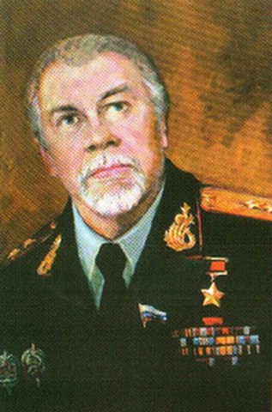

После войны Борисов служил в МГБ, потом в обычной милиции, а с 1962 года занялся литературной деятельностью. Из под его пера вышло 25 поэтических сборников, за которые он получил четыре литературных премии. Умер Михаил Фёдорович Борисов 9 марта 2010 года. Похоронен на Троекуровском кладбище в Москве.

По материалам:
http://myhistori.ru/blog/43249389374/Lichnyiy-vrag-fyurera.-V-odinochku-sorval-tankovuyu-ataku-protiv

